**无人值守气象观测站一体自动化平台建设项目技术方案**

项目名称：无人值守气象观测站一体自动化平台建设项目

项目建设单位（盖章）: ____________________________

编制单位（盖章）: ________________________________

编制负责人（签字）: ______________________________

编制日期：2022年

福建冠锐网络技术有限公司制

V2.2

目 录

一、 项目概况 3

1.1 项目概述 3

1.2 项目需求 3

1.2.1设备运维管理系统 3

1.2.2气象服务器监测业务系统 3

1.2.3综合监控系统--对接整合 3

1.2.4雷电监测预警系统--对接整合 4

1.3 设计目标 4

二、 系统设计 6

2.1 系统结构 6

2.1.1系统架构图 6

2.1.2网络示意图 7

2.2 系统功能模块 7

2.3 技术手段 8

2.4 后台系统 11

2.4.1《设备运维管理系统》 11

2.4.2《气象服务器监测业务系统》 16

2.4.3《综合监控系统--对接整合》 18

2.4.4《雷电监测预警系统--对接整合》 25

2.5 移动端 26

2.5.1《设备运维移动模块》 26

# 项目概况

## 项目概述

为落实福建全省地面气象观测自动化改革要求，推进全省国家地面气象观测站无人值守工作规范有序开展，提高观测业务质量和效益，制定本技术实施方案指南。

无人值守台站标准化建设必须包含设备运维管理子系统、电力系统升级、基础网络升级，完善安防系统改造，配备应急观测设施等。该监控系统充分利用人力资源，加强维护支持手段的建设，保障设备稳定运行和无人值守台的安全。

## 项目需求

### 1.2.1设备运维管理系统

为更好的实行气象设备管理科学化，引入设备运维工单管理子系统，以全生命周期为主线，预防性维护为中心，兼顾设备档案、备品备件的管理，同时引入物联技术结合动力环境监控系统实现电力、安防等设备状态的实时监控与故障预警，帮助福建省气象台更好的实现设备的规范化、科学化、智能化管理，降低设备故障率，保持设备稳定性，实现福建省气象台资产效益的全面提升。

### 1.2.2气象服务器监测业务系统

为实现气象内网两台服务器（A站工作站、B站工作站）无人值守自动化，在两台工作站客上安装心跳监测客户端，心跳监测客户端定时向装有心跳服务端的内网服务器发送心跳包，根据业务需求心跳服务端通过物理网闸，向外网心跳服务端的服务器同步心跳数据，从而实现对两台工作站的监测。

### 1.2.3综合监控系统--对接整合

根据客户对集中监控监测系统的要求，安防综合监控系统包括如下多个监测子系统：环境监测、市电监测、UPS监测、精密空调监控、视频监控监测、门禁管制监测、电子围栏监测、远程分合闸。通过RS485总线及网络通讯将各个监测子系统连接起来，形成一个网络智能型机房动力与环境集中监控监测系统。

依托台站现有由市电、UPS、发电机组成的电力系统，通过建设配电管理远程控制与智能配电监控系统，达到远程监控其实时状态，无人值守情况下智能识别电力异常并自动切换。

通过现场电力可编程控制系统、高压信号检测模块采集电源电流、电压、温度等数据指标，通过485接口传送给上位机监控软件，通过无线网络接入服务器，用户可以通过手机APP进行监测和远程控制。

当交流监控器监测到市电交流停电时，自动控制电操切断所有办公用电设备供电，并实时监测UPS的蓄电池电压，当蓄电池电压低于监控设定值时，启动发电机。根据需要也可以监测到市电断电时自动启动柴油发电机给在线UPS供电。为观测场内提供电力保障。

增加采集设备监测气象监测站采集箱电池状态，通过实时监测电池温度 、电池低压状态 、电池未接状态、电池高温状态保障电池正常供电。

### 1.2.4雷电监测预警系统--对接整合

对接引入雷电监测预警应用平台系统，以设备运维、综合安防为中心，兼顾雷电监测预警业务，帮助福建省气象台更好的实现规范化、科学化、智能化监测预警业务的开展，实现福建省气象台技术层全面提升。

## 设计目标

构造统一的监控和管理平台，通过数据采集和网络传输的方式，将各自独立的气象观测站以及机房动力环境设备的运行指标、参数等数据集中存储、查询和监控，同时对于异常数据进行多种方式报警，从而缩短判断故障的时限，提高解决故障的能力，达到实时记录和监控、有效预警和报警，一定程度上改变目前设备出现故障再进行维修的被动局面，做到预防在先，把隐患和故障消灭在萌芽中，同时结合设备运维工单管理子系统进行运维人员工作任务的量化跟踪以及借助工单系统对异常设备的维修情况进行记录并形成维修知识库，包括维修备品备件的预警智能提示等功能，实现对设备运维管理以及动力环境监控的结合，实现安全、高效的运维和无人值守的高效能融合管理的目的。

系统实时监控机房各系统的运行状况，显示并保存各监测参数的数值，设定参数的上限值与下限值，当监测的参数超过设定的允许值或有人非法闯入时，系统诊断为有故障（报警）事件发生，监控系统立刻弹出相应的报警页面窗口，支持多媒体声音报警、自动拨打电话报警、发短消息报警、发送电子邮件报警等，通知值班人员或相应的主管人员。系统支持可查询任一监测对象的历史记录（列表、曲线）。管理中心对机房设备统一管理、统一监测，统一报警，通过实时数据或视频图像查看各机房设备的运行状态。

为机房建设一套技术先进，运行稳定可靠，具有较高的安全性、扩展性机房动力环境监控系统，提升整体管理水平，加强内部控制，特此对机房动力环境监控达到如下基本目标：

第三方接口：本监控系统采用SQL网络型数据库并提供了设备实时数据的第三方接口，可以与用户实际管理体制进行配合管理，真正做到无人值守并融入用户的管理方式。

系统健康反馈功能：本监控系统具有定时发送系统信息功能，可及时反映系统自身的健康情况，确保系统正常稳定工作。

报表输出功能：本监控系统以日、周、月为时间单位自动生成系统设备报警统计报表。

报警联动功能：报警激发系统向设备发送不同的控制命令，从而实现各个设备间的报警关系的关联。

时间段联动功能： 本系统根据用户定义的时间表触发对设备的操作，从而实现自动控制设备功能(例如：红外布防、撤防，门禁时间管制、夜晚联动灯光等)。

设备实时监控功能：对智能设备进行远程监控，达到实时监测其工作状态。

# 系统设计

一套全方位的监控运维系统解决方案，包括设备运维管理、动力监控、环境监控、安防监控于一体的综合管理平台。解决目前福建省气象台普遍存在的机房设备数量多、设备分布散、专业人才不足等问题，大大缩短了故障定位、排障时间，达到了快速定位设备报警位置，第一时间给出报警原因和解决方案，帮助用户建立全面的设备维护管理系统，减轻维护人员负担的同时，也实现了集中实时的监控、全面统一的管理。

## 系统结构

### 2.1.1系统架构图



### 2.1.2网络示意图



## 系统功能模块

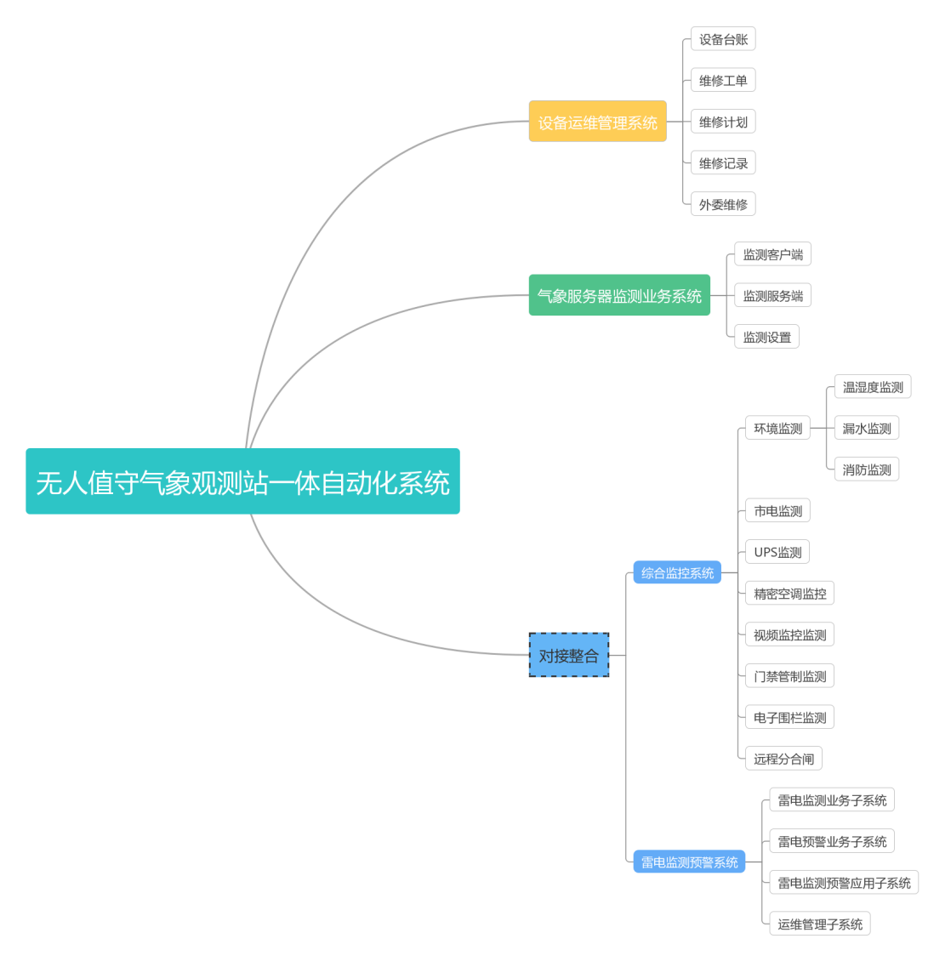

设备运维管理系统：设备台账、维修工单、维修计划、维修记录、外委维修。

气象服务器监测业务系统：监测客户端、监测服务端、监测设置。

综合监控系统：环境监测（温湿度监测、漏水监测、消防监测）、市电监测、UPS监测、精密空调监控、视频监控监测、门禁管制监测、电子围栏监测、远程分合闸。

雷电监测预警系统：雷电监测业务子系统、雷电预警业务子系统、雷电监测预警应用子系统、运维管理子系统。

## 技术手段

（1）系统采用B/S架构设计。

（2）WEB前端框架采用elementui+vue+jquery等技术实现。

（3）H5移动端框架采用uinapp+vue等技术实现。

（4）数据库采用mysql5.7以上进行数据管理。

（5）联调对接项目相关硬件通讯协议、SDK等接口。

（6）心跳包。

（7）单点登录：

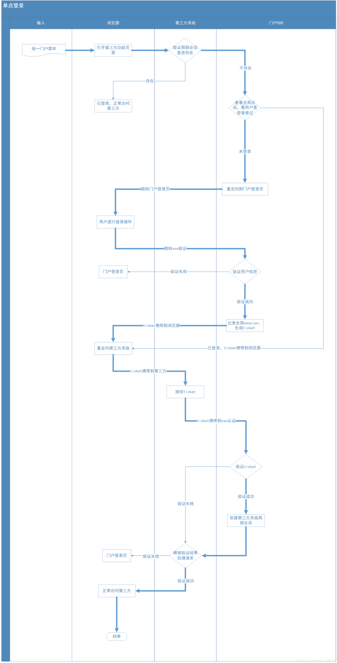

## 后台系统

### 2.4.1《设备运维管理系统》

#### 2.4.1.1设备台账

1. 设备扩展方便，可以根据现场情况增加设备、删除设备、修改设备，及对所监测的设备的监控参数和报警参数的增加、删除和修改；实时监测设备的运行参数、运行状态、故障状态。调整设备的运行参数、控制设备的启动和停止。
2. 设备资料管理，包含设备调拨，领用、归还、报废等功能。
3. 设备可连结附件，不限数量和附件类型。包括设备图片，相关文件等。

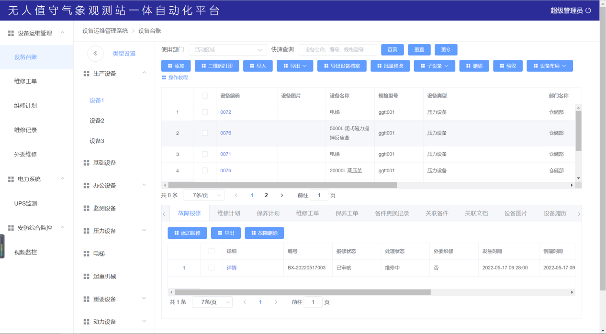

DEMO - 设备台账

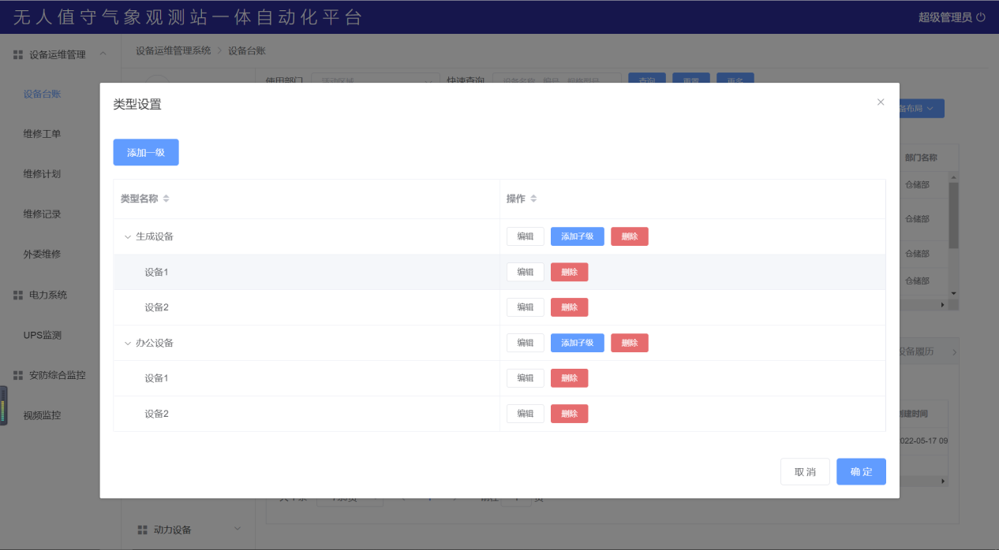

DEMO - 类型设置

选择设备类型，可以根据不同的设备类型快速检索，以列表形式将该类型下所有设备进行呈现，同时提供搜索功能，用户可以更加精准的进行条件筛查。在页面上提供添加、二维码打印、导入、导出、导出设备档案、批量修改、子设备、删除、验收、设备布局功能。

设备台账功能列表模块中分为以下几种类型：故障报修、维修计划、保养计划、维修工单、保养工单、备件更换记录、关联备件、关联文档、设备图片、设备履历、运行指标、设备扩展参数。

#### 2.4.1.2维修工单

1. 在生产过程中产生故障，应有良好的报障与跟进处理机制，减少停机时间，降低停机率。建立维修工单系统进行快速报修、派单、维修机制，准确记录故障信息。

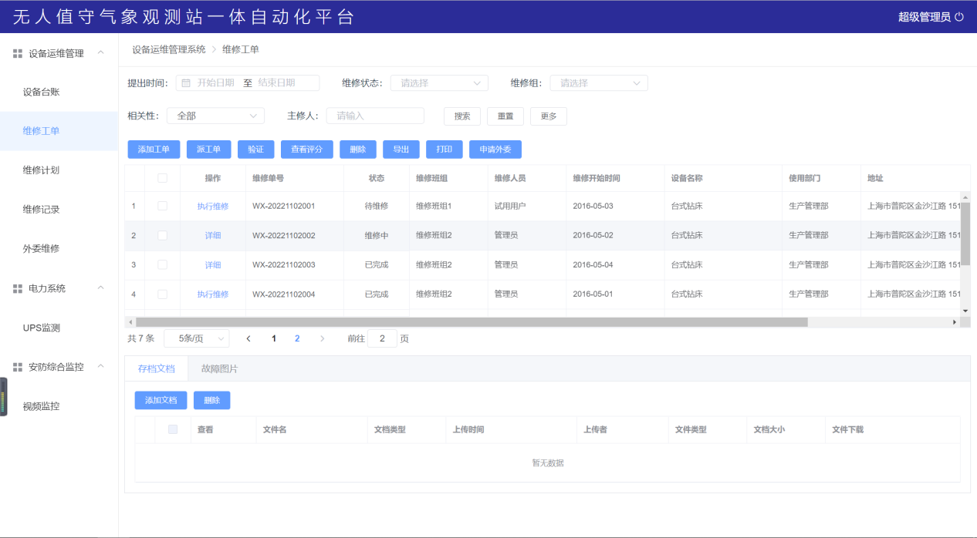

DEMO - 维修工单

该模块主要以列表形式呈现所有状态下的工单数据信息，用户可以通过搜索功能进行数据查询，同时提供了更多查询搜索条件来提高搜索精准度。在页面上提供添加工单、派工单、验证、查看评分、删除、导出、打印、申请外委。

添加工单：新增一个设备维修的任务。

派工单：状态为待派单的工单，则显示【派单】功能，点击为其选择指派对象。

验证：状态为维修已完成的工单，则显示【验证】功能，点击进行验证并修改完成状态，同时可以对该工单进行评分。

查看评分：状态为已完成的工单，则显示【查看评分】功能，点击可以查看该工单的评分状况。

删除：删除某个工单。

导出：将某个工单导出excel。

打印：连接打印机可以执行将某个工单进行打印。

申请外委：选择工单委派给外委单位处理。

#### 2.4.1.3维修计划

1. 定制设备的维修计划进行预防性维护、管理和控制，确保设备处于完好状态，充分发挥设备的使用效能，从事后维护转变为预防维护，其中检修和定期保养是重要手段。提高操作人员,维修人员的素质,建立知识库与共享机制,减少人为的失误造成的损失。

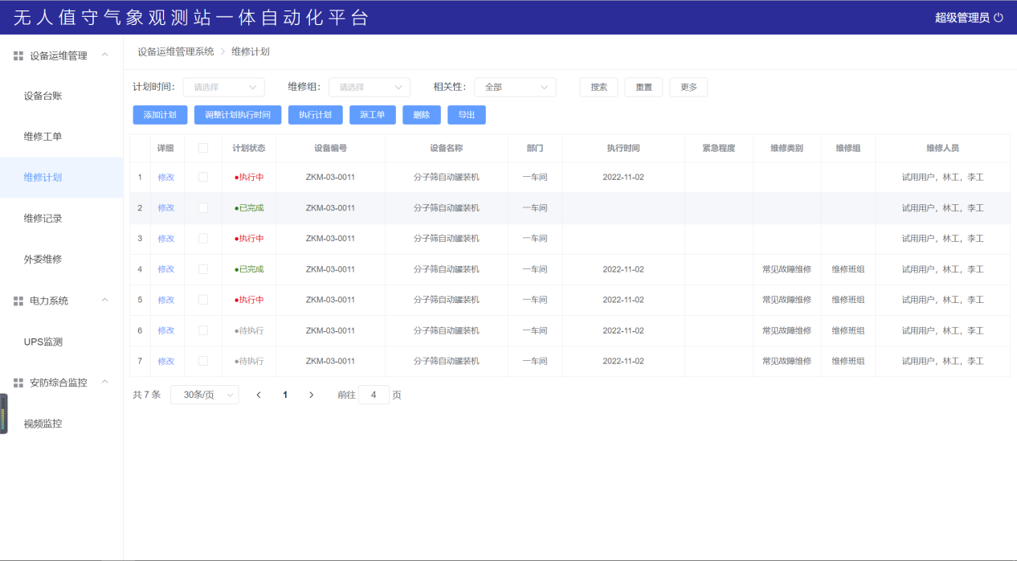DEMO - 维修计划

该模块主要以列表形式呈现所有计划维修的设备信息，用户可以通过搜索功能进行数据查询，同时提供了更多查询搜索条件来提高搜索精准度。在页面上提供添加计划、调整计划执行时间、执行计划、派工单、删除、导出。

添加计划：选择一些设备，为其添加一个维修保养的计划。

调整计划执行时间：选择一个计划，为其修改时间。

执行计划：选择一个计划，为其添加故障信息、处理情况以及工作人员。

派工单：状态为待执行，则可以使用【派工单】，点击为其选择指派对象。

删除：删除某个维修计划。

导出：将某个维修计划导出excel。

#### 2.4.1.4维修记录

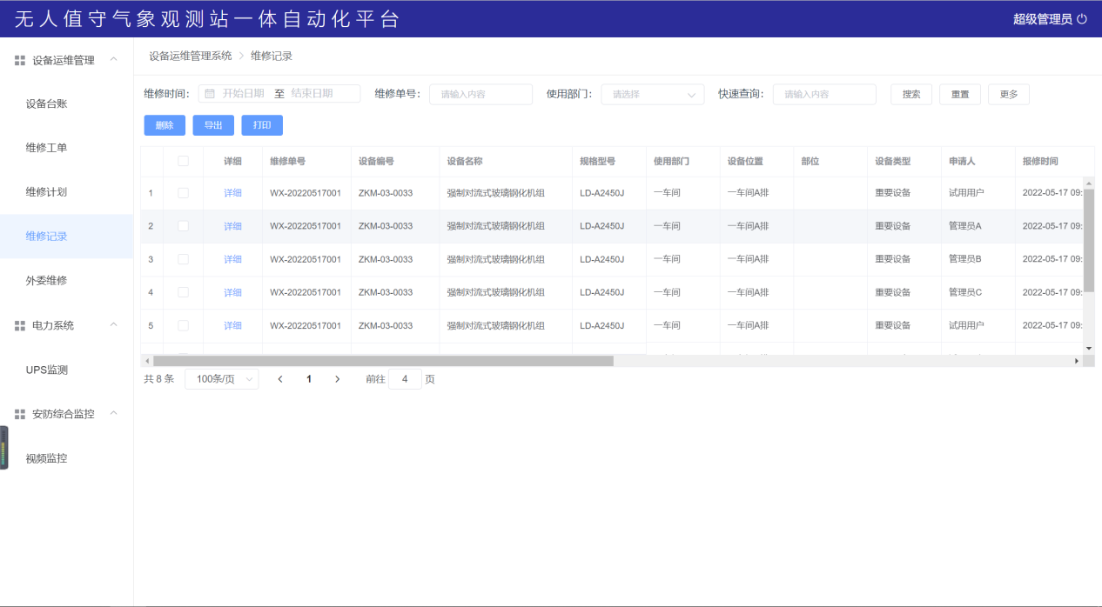

DEMO - 维修记录

该模块主要以列表形式呈现所有维修记录的信息，用户可以通过搜索功能进行数据查询，同时提供了更多查询搜索条件来提高搜索精准度。在页面上提供删除、导出、打印功能。

删除：删除某条维修记录。

导出：将某条维修记录导出excel。

打印：连接打印机将某条维修记录打印。

#### 2.4.1.5外委维修

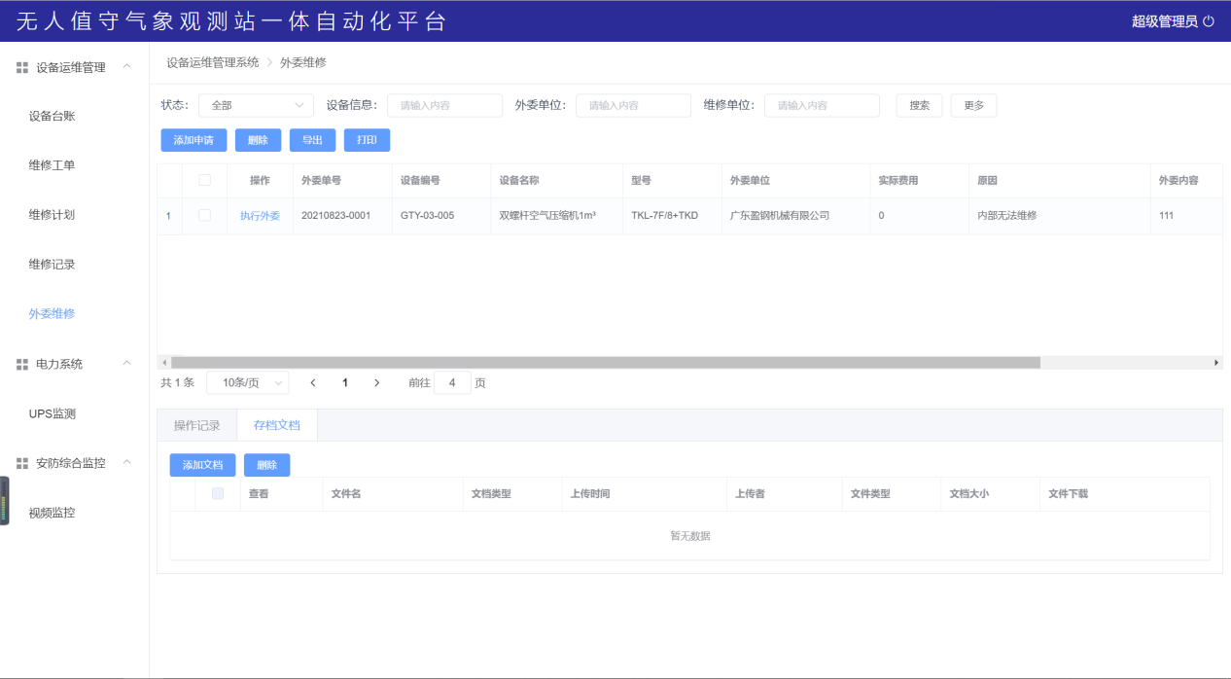

DEMO - 外委维修

该模块主要以列表形式呈现所有外委维修记录的信息，用户可以通过搜索功能进行数据查询，同时提供了更多查询搜索条件来提高搜索精准度。在页面上提供添加申请、删除、导出、打印功能，以及列表显示操作记录与相关文档的存档。

添加申请：添加一个维修工单，并选择分配一个外委单位来执行。

删除：删除某条维修记录。

导出：将某条维修记录导出excel。

打印：连接打印机将某条维修记录打印。

### 2.4.2《气象服务器监测业务系统》

1. 实时监控业务（心跳包客户端）：通过心跳包监测应用程序对气象内网两台服务器（A站工作站、B站工作站）的实时监测，当某个工作站出现故障时，内网服务器执行业务指令，根据气象网络环境通过网闸将业务数据信息从内网服务器同步到外网服务器，外网服务器根据业务场景执行预案处理，向预先配置的接收手机号发送预警短信。

心跳包实现思路：我们采用TCP socket心跳机制，由客户端给服务器发送心跳包，客户端（A站工作站、B站工作站）连接上服务端以后，服务端维护一个在线用户字典，客户端每隔一段时间，向服务器发送一个心跳包，服务器接收到包以后，字典数据的值都会更新为0；一旦服务端超过规定时间没有接收到客户端发来的包，字典数据的值将会递增加1，当字典数据的值累计大于等于3，视为掉线或故障，则触发短信下发功能。

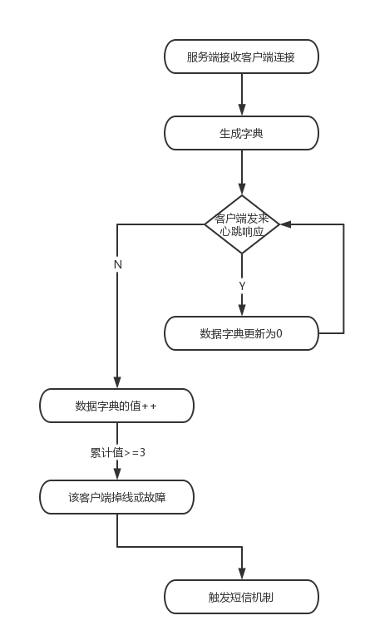

（2）心跳服务端：短信模板设置、接收手机号设置、心跳包相关配置。

（3）远程控制：内网下通过分布式管理终端的机制，工作人员可以通过一台主机显示器访问网内其他同样接入了分布式管理终端设备的服务器主机，通过远程进入气象内网两台服务器（A站工作站、B站工作站）远程桌面，通过远程操作可以查看服务器运行情况，也可以通过远程操作将原A站工作站切换成B站工作站来处理相关业务。

### 2.4.3《综合监控系统--对接整合》

统一门户对接整合第三方安防综合监控系统平台，我们采用单点登录机制，只需一个凭证登录一次就可以访问不同的业务系统，有效便捷地访问对接系统平台，提高系统兼容性、易用性、安全性、稳定性。

对接平台有以下功能模块：

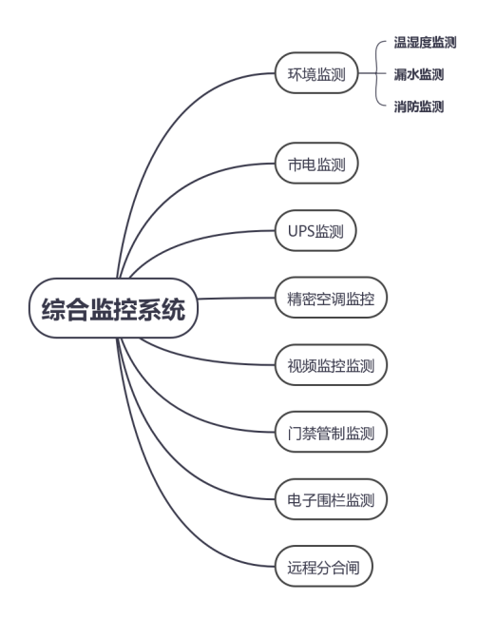

#### 2.4.3.1环境监测

##### 2.4.3.1.1温湿度监测

**监测对象：**重要区域的温度、湿度进行实时监测。

**监测效果：**实时显示温湿度传感器所在位置的温度、湿度变化情况，本地液晶屏显示，远程实时查看。一旦温湿度超出范围，即刻启动报警，提醒管理人员及时调整空调的工作设置值或调整机房内的设备分布情况。

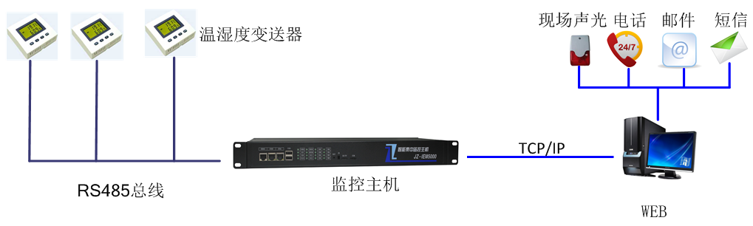

##### 2.4.3.1.2漏水监测

**监测对象：**对空调的冷凝水、窗户和易漏水等位置进行监测，且实时报警。

**监控效果：**漏水检测系统分定位和不定位两种。所谓定位式，就是指可以准确报告具体漏水位置的测漏系统。不定位系统则相反，只能报告发现漏水，但不能指明位置。系统由传感端和控制器组成。控制器监视传感端的状态，发现水情立即将信息上传给监控中心。

**监测内容：**实时检测并记录漏水报警情况。

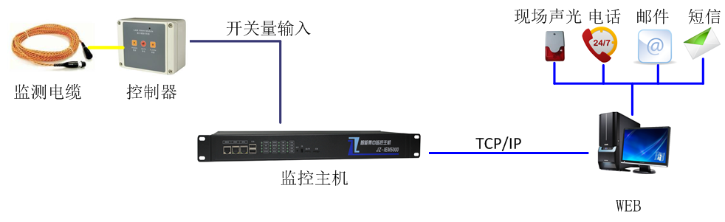

##### 2.4.3.1.3消防监测

**监测对象：**对机房内的消防状态进行监测。

**监测实现-烟感：**通过在机房的天花板上布置烟雾感应器，烟感输出信号通过4芯电源线连接到JZ-IEM系列环境监控主机开关量接口，当机房出现烟雾时，系统会立即报警，通知机房管理人员。

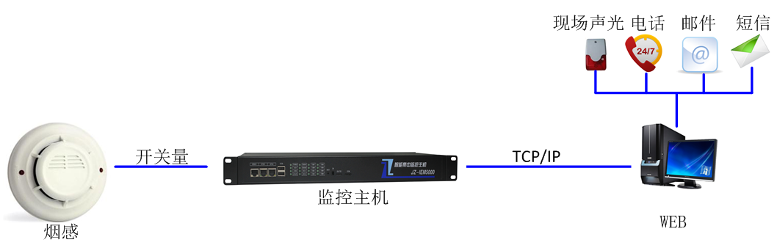

#### 2.4.3.2市电监测

**监测对象：**对供配电系统的供电与否以及市电质量进行实时监测。

**监控效果：**可测量三相三线/三相四线/单相系统的各项电压及平均值、各项电流及平均值、零序电流；各相及系统的有功功率、无功功率、视在功率、功率因数、功率因数角；频率、有功电能、无功电能等多项电力参数。

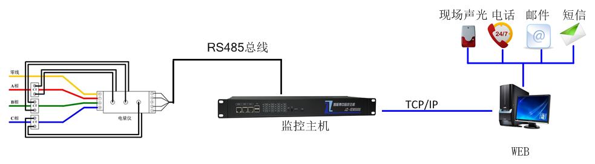

#### 2.4.3.3UPS监测

**监测对象：**对机房内的UPS运行状态进行实时监测。

**监测效果：**

实现功能如下：

A、 实时监视UPS整流器、逆变器、电池总电压、旁路、负载等各部分的运行状态与参数（能监测到的具体内容由厂家的协议决定，不同品牌、型号的UPS所监控到的内容不同）。

B、 系统可对监测到的各项参数设定越限阀值（包括上下限、恢复上下限），一旦UPS发生越限报警或故障，系统将自动切换到相应的监控界面，且发生报警的该项状态或参数会变红色并闪烁显示，同时产生报警事件进行记录存储并有相应的处理提示，并第一时间发出手机短信、声光等对外报警。

C、 提供曲线记录，直观显示实时及历史曲线，可查询一年内相应参数的历史曲线及具体时间的参数值（包括最大值、最小值），并可将历史曲线导出为EXCEL格式，方便管理员全面了解UPS的运行状况。

#### 2.4.3.4精密空调监控

**监测对象：**对机房内的精密空调的运行状态进行实时监测。

**监测内容：**回风温度、回风湿度、回风温湿度限值、温度设定值、湿度设定值、运行模式、压缩机状态、加热器运行状态、制冷器运行状态、除湿器运行状态、压缩机高低压报警、主风扇过载报警、滤网堵塞报警、组件过热告警等。

**注意:空调的所有监测参数具体情况依据空调厂商提供的通讯协议略有变化。**

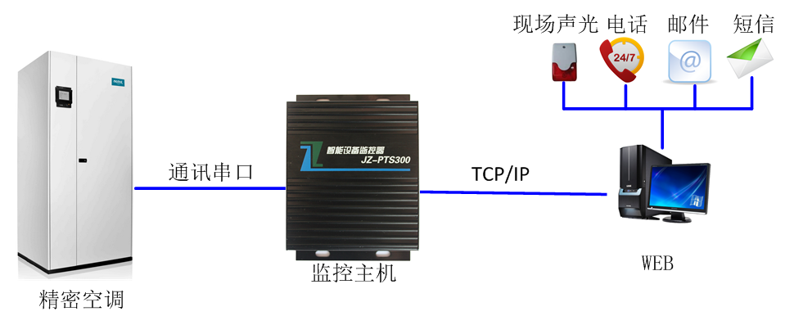

#### 2.4.3.5视频监控监测

日常值守视频监控采用星光或黑光摄像机，能够实现在极低照度下呈现亮如白昼的彩色画质。通过高清摄像机，能够满足观测场日常视频值守，由于其夜间良好的色彩还原能力，将能够在夜间进行实景天气现象识别观测辅助验证。

利用视频超声波动物驱离装置，可以将视频监控中发现的侵入观测场的鸟类、猫狗及野生小动物通过远程控制进行驱离，防止由动物造成的设备故障问题。同时结合微声探头，采集机房或值班室各类设备报警提示声响，并进行事件联动，能够为后端集中监控提供故障发现与判断手段。

监测实现：

方式一：网络摄像头+网络硬盘录像机（NVR）。

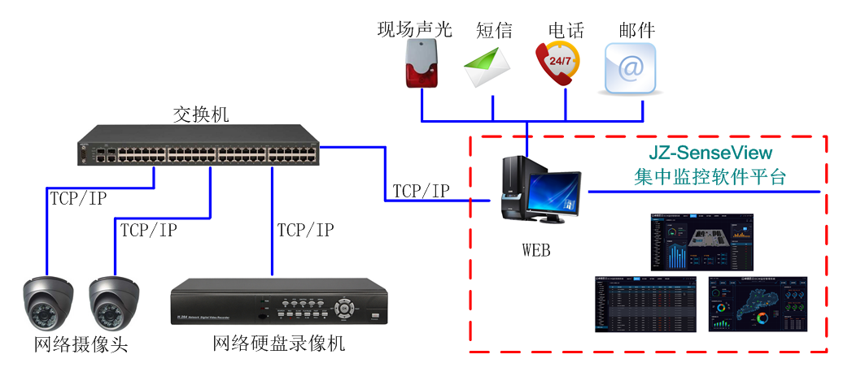

方式二：网络摄像头。

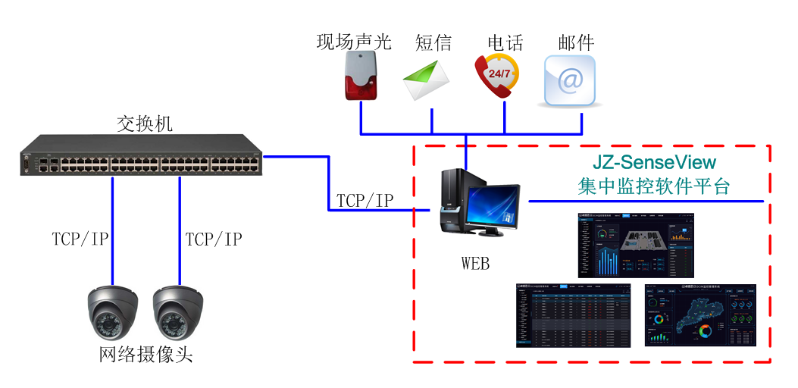

#### 2.4.3.6门禁管制监测

管制内容：在管制区域内，必须在相应的时间段内具有相应的出入权限方可出入，否则不能出入或为非法闯入。

实施方案：为便于机房的管理我们对门禁控制口做如下设计（平面设计见图纸），对本项目进出口实行门禁管理。进出方式为进入感应卡的方式，出门使用按钮。

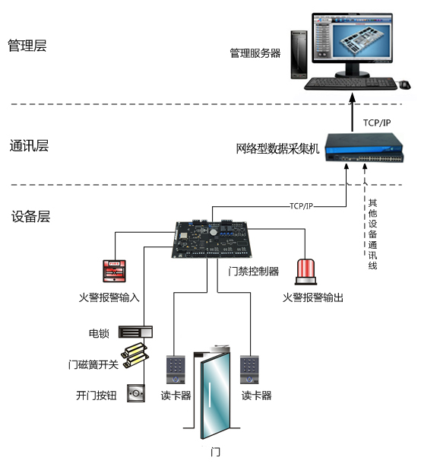

示意图

#### 2.4.3.7电子围栏监测

管制内容：当系统报警时，报警防区的周界围墙会呈现红色报警状态、报警详情，并伴随真人发声及警报声。

先进的算法识别模式：系统自身利用软件强大的逻辑算法进行信号滤波分析，自适应环境模式匹配，在较低灵敏度情况下合理匹配报警门限值，在无任何风雨探测辅助设备模式下，能有效降低误报率和漏报率。通过软件的自学习功能，可有效剔除大部分恶劣天气及环境对报警的影响。

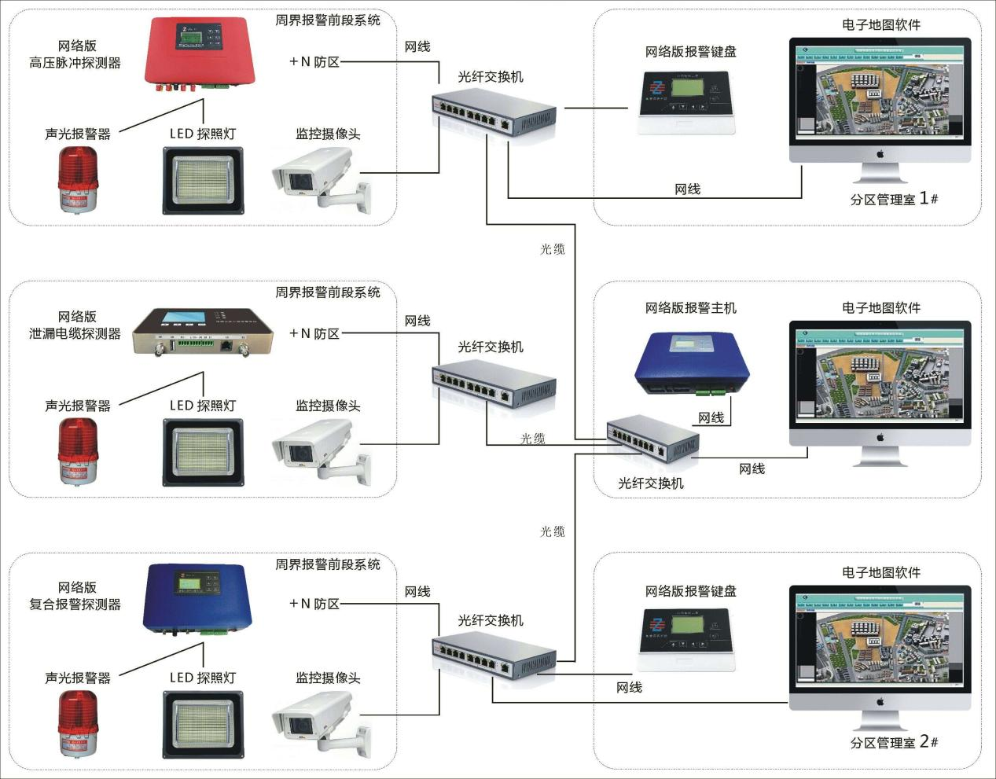

示意图

#### 2.4.3.8远程分合闸

在线监测：可以实时反馈开关的分合闸状态，状态双向反馈。

远程操控：终端用户通过互联网/局域网与服务器连接，可以实现远程控制的功能，能够对总体或每一路空开进行通断操作，动态匹配实现大电网高效安全运行，为气象部门实现个性化能源订制服务。

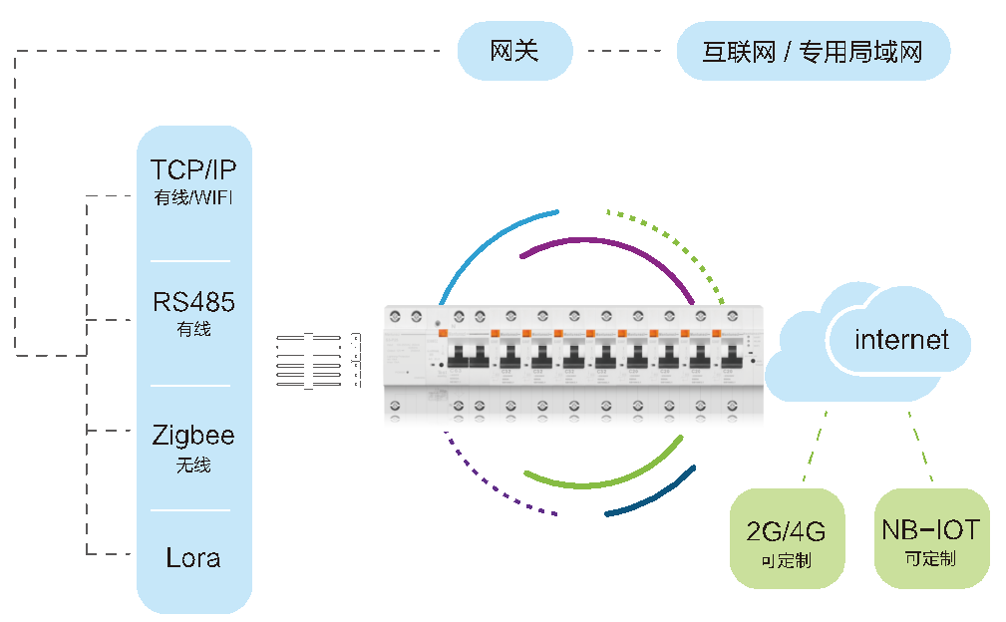

示意图

### 2.4.4《雷电监测预警系统--对接整合》

我们通过API接口/跳转/嵌入等技术实现了与雷电监测预警应用平台的功能界面对接整合。

对接平台有以下功能模块：

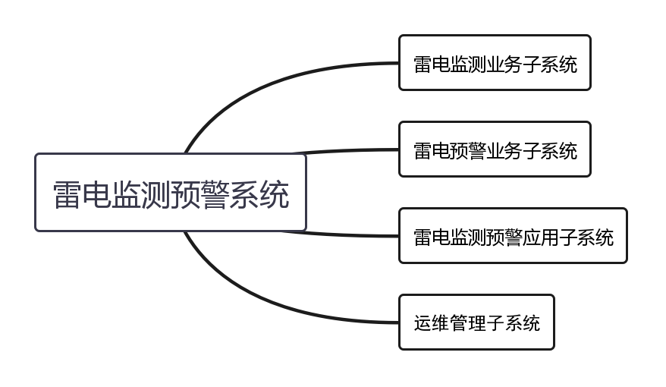

#### 2.4.4.1雷电监测业务子系统

（1）运行实况监测功能，在地图上加载1小时内的三维闪电定位仪监测数据，按正闪、负闪、云闪进行显示闪电分布，在图层管理中可选择加载二维闪电监测数据、大气电场仪监测数据，在数据气泡框中展示其实时监测的详细数据。

（2）历史查询模块主要是查询二维闪电、三维闪电、大气电场仪监测的历史数据按日期进行选择展示。

（3）统计分析模块主要是对历史的二维闪电数据、三维闪电数据按图表、色斑图、柱状图等多种方式查询统计，可将结果以图片、文字、表格的方式进行导出。

#### 2.4.4.2雷电预警业务子系统

该子系统实现对综合雷电预警数据的数据读取、数据入库、地理信息页面（图层）展示、历史数据分析与查询、报表统计、预警产品制作与发布功能。

#### 2.4.4.3雷电监测预警应用子系统

该子系统提供将雷达、三维闪电、监测点信息、卫星云图、监测点电源供电方式在一个地图框架内展示，时刻保持数据是最新的，并在发生雷电预警、分合闸预警时可自动发送预警信息给预置的接收人员，是系统的核心模块。

#### 2.4.4.2运维管理子系统

该子系统提供对雷电监测、预警及应用子系统的运行维护管理现状，如状态监控、性能监控、图层管理、访问记录、异常管理等。

## 移动端

### 2.5.1《设备运维移动模块》

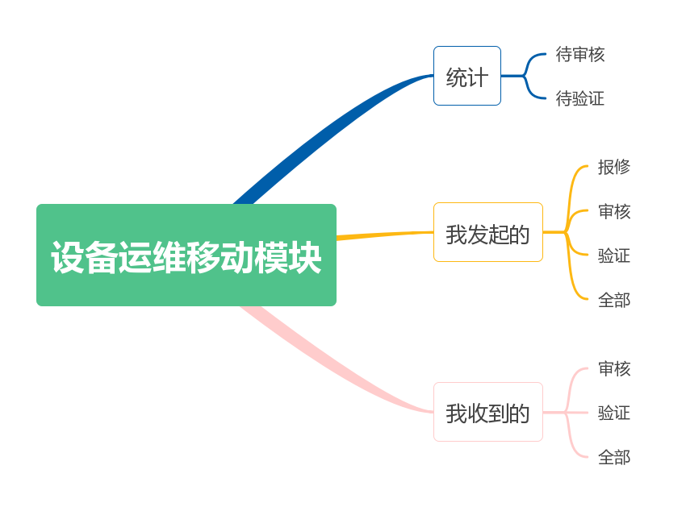

#### 2.5.1.1首页

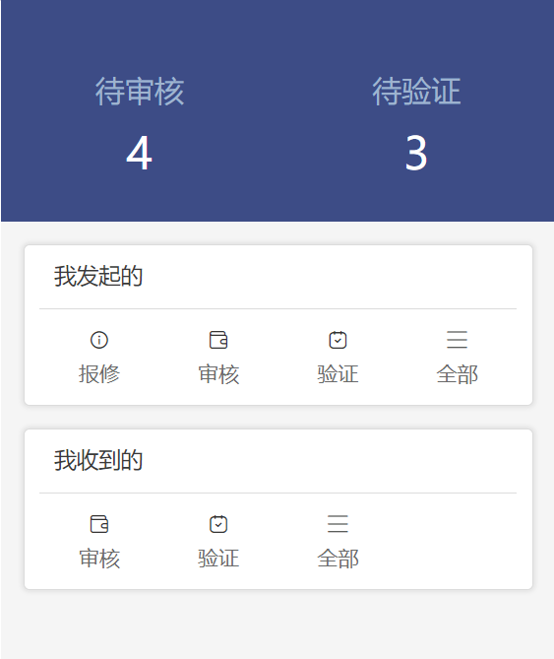

DEMO - 移动端首页

首页顶部：顶部区域以当前用户为中心，显示需要当前用户跟进处理的待审核工单以及待验证工单统计。

【我发起的】

报修：现场工作人员通过该功能界面根据现场设备检测情况填写维修工单。

审核：显示当前用户发起的所有状态为待审核的维修工单。

验证：显示当前用户发起的所有状态为待验证的维修工单。

全部：显示当前用户发起的所有维修工单。

【我收到的】

审核：显示当前用户收到的所有状态为待审核的维修工单。

验证：显示当前用户收到的所有状态为待验证的维修工单。

全部：显示当前用户收到的所有维修工单。

#### 2.5.1.2添加报修

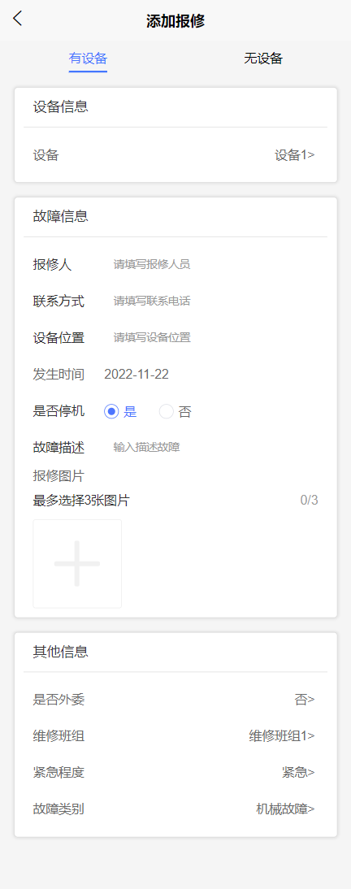

DEMO - 添加报修

#### 2.5.1.3维修工单

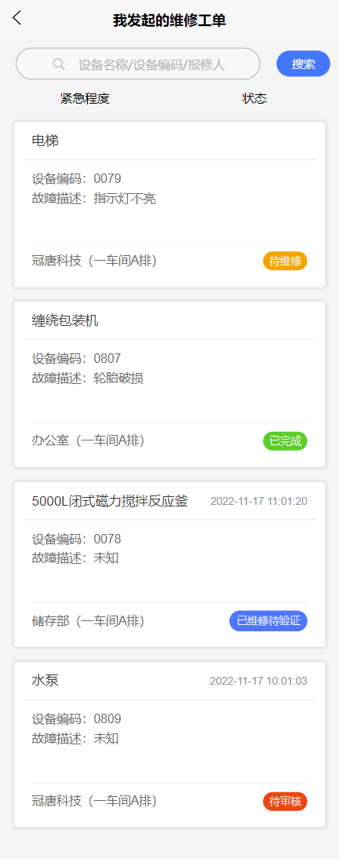

DEMO - 维修工单列表 - 我发起的

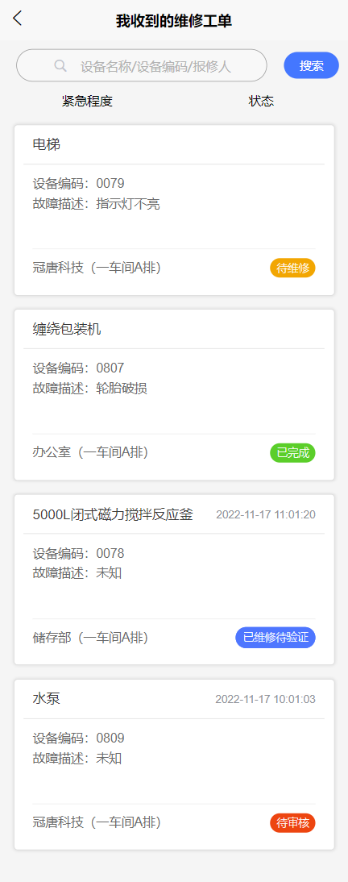

DEMO - 维修工单列表 - 我收到的

搜索：顶部为工单搜索功能，可以通过设备名称、设备编码、报修人关键字进行搜索。

紧急程度：条件分为三级，紧急、高、中，用户可以根据紧急程序进行筛选。

状态：条件分为四种，待审核、待维修、已维修待验证、已完成，用户可以根据工单状态进行筛选。

工单列表：工单数据以卡片形式时间倒序进行展现，展现的数据包含（设备名称、创建日期、设备编码、故障描述、设备所在位置、工单状态）。

#### 2.5.1.4维修工单详情

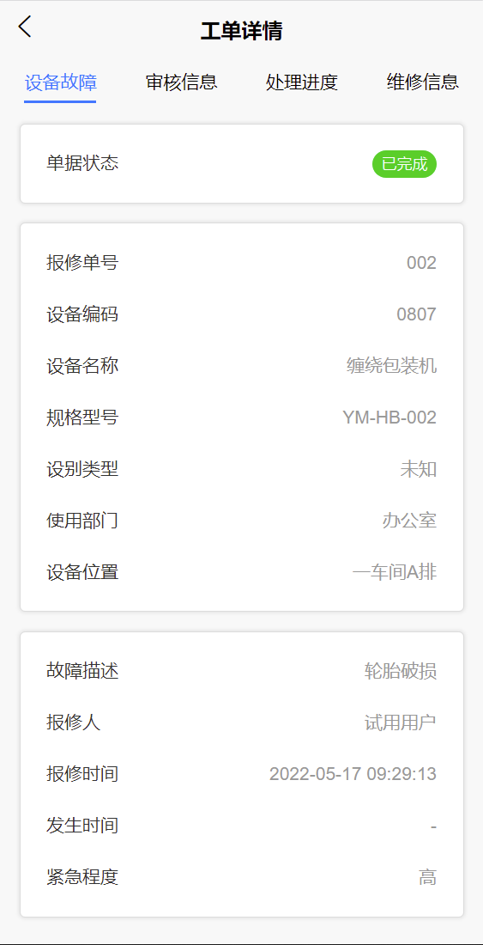

DEMO - 维修工单详情 - 详备故障

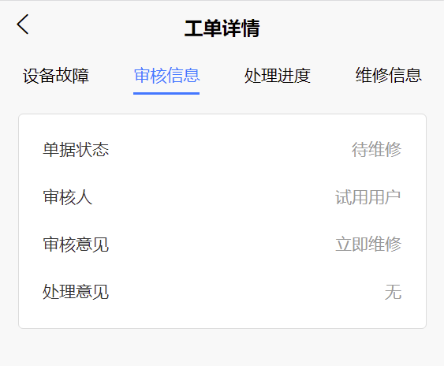

DEMO - 维修工单详情 - 审核信息

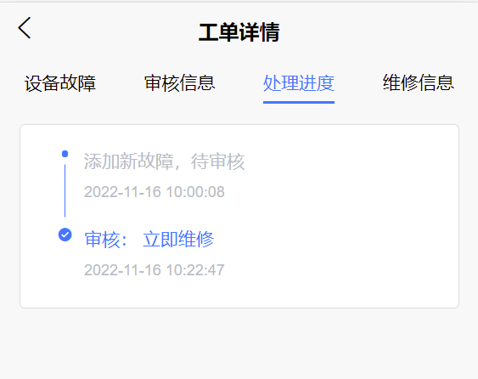

DEMO - 维修工单详情 - 处理进度

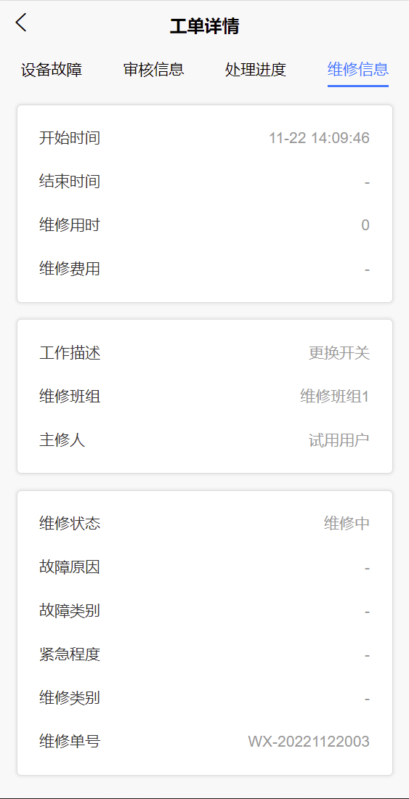

DEMO - 维修工单详情 - 维修信息

设备故障：显示该设备基本信息与故障信息。

审核信息：显示该维修工单审核状态与审核信息。

处理进度：显示该维修工单处理流程时间轴。

维修信息：当工单有维修信息后则标签页加入显示。